103學年度反毒教育活動-紫錐花反毒有獎徵答
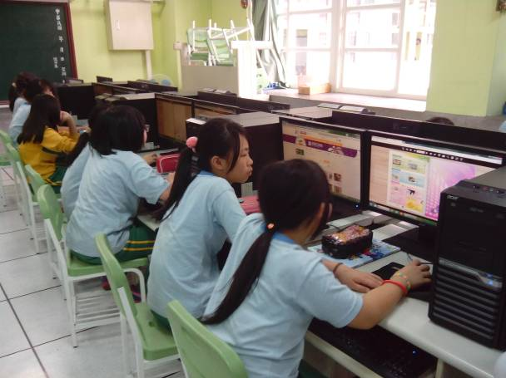 | 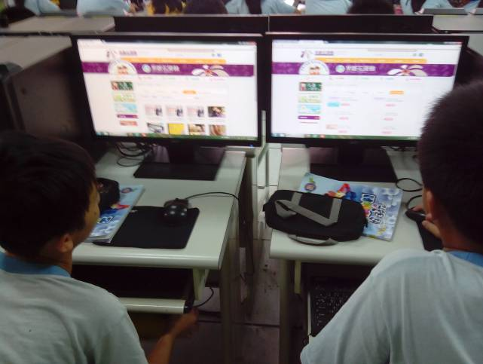
說明：有獎徵答活動照(一) | 說明：有獎徵答活動照(二)
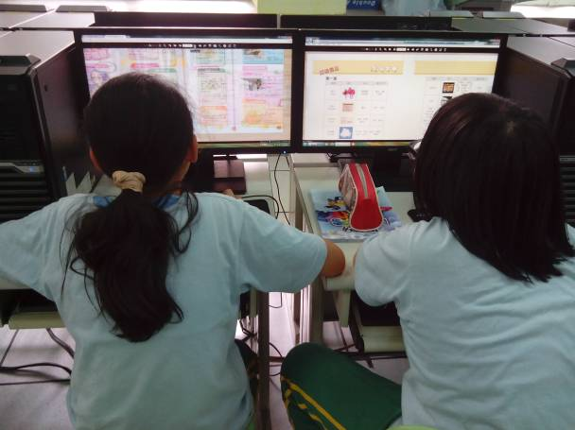 | 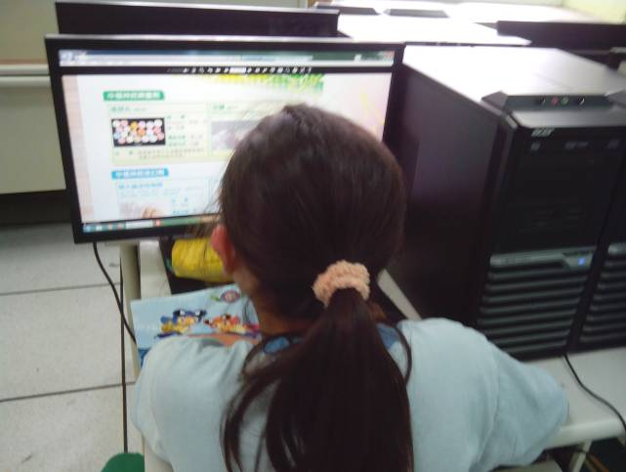
說明：有獎徵答活動照(三) | 說明：有獎徵答活動照(四)
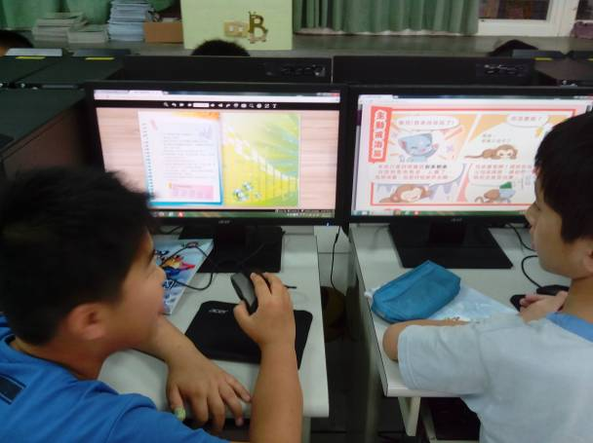 | 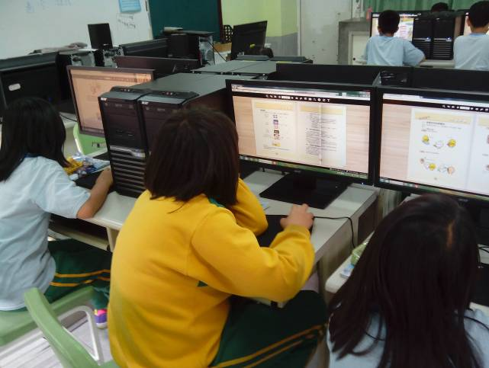
說明：有獎徵答活動照(五) | 說明：有獎徵答活動照(六)

